Многофункциональное пособие «ЛЭПБУК»

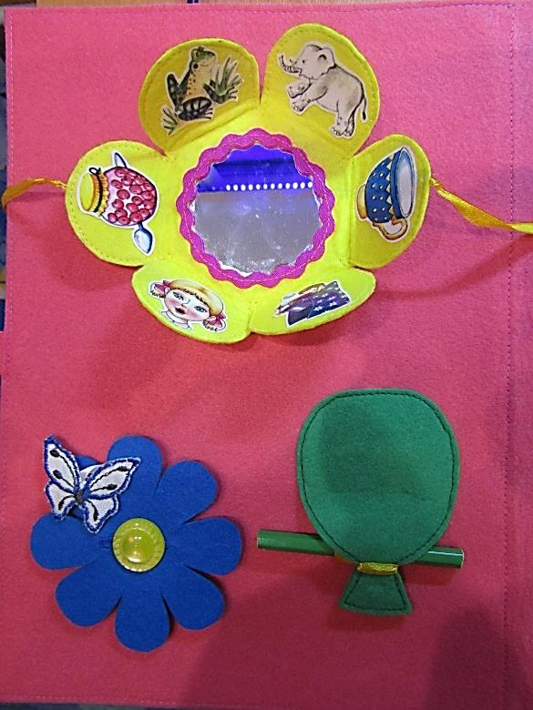
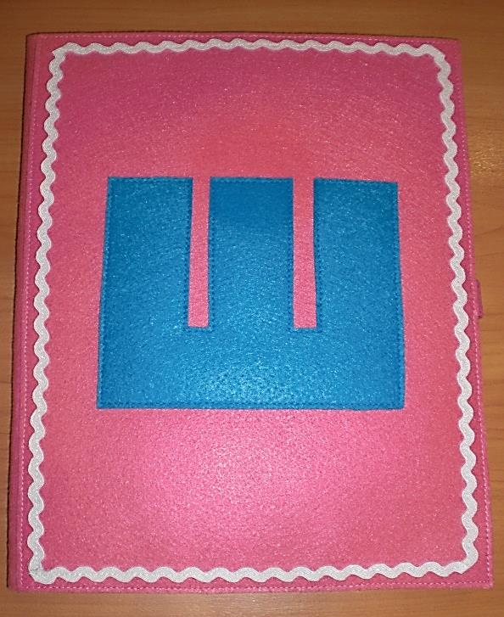

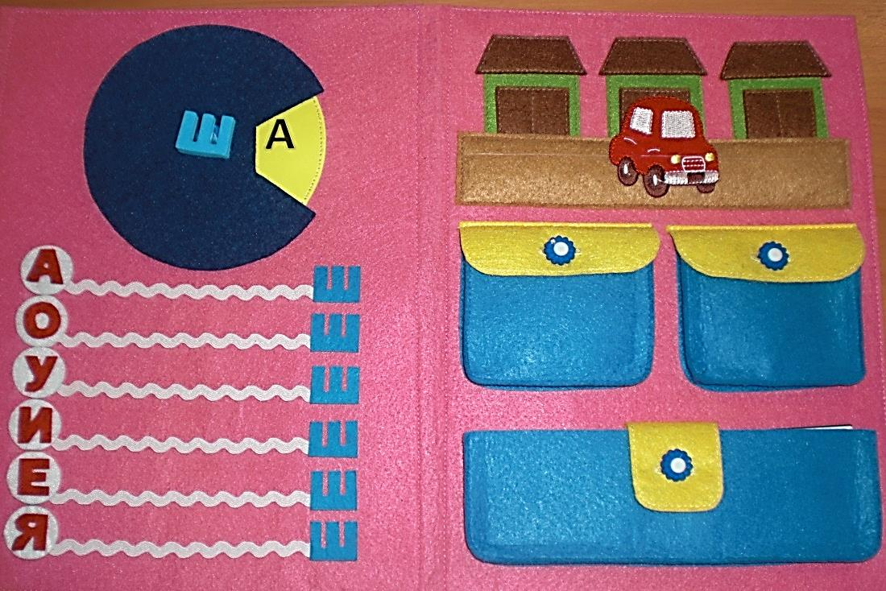

Тема «Звук и буква Ш»

Цель пособия: подготовка к постановке звука Ш и его автоматизация изолировано, в слогах, в словах, в предложениях; развитие мелкой моторики.
Лэпбук сделан из фетра с использованием швейной фурнитуры (пуговицы, кнопки, тесьма, ленты, помпоны), есть небольшие предметы (зеркало, карандаш, буква Ш из азбуки), также печатный материал (мнемотаблицы).
Все задания расположены последовательно, в соответствии с этапами работы над звуком:
- «Бутон». Развитие у ребенка необходимых артикуляционных движений.
- «Бабочка». Развитие дыхания.
- «Воздушный шарик». Автоматизация изолированного звука Ш.
- «Колесо». Автоматизация звука Ш в открытых слогах.
- «Дорожки». Автоматизация звука Ш в закрытых слогах.
- «Гаражи». Определение места звука в слове (начало, середина, конец); автоматизация звука Ш в словах.
- «Кармашек 1: Буква Ш». Развитие мелкой моторики; закрепление зрительного образа буквы и развитие зрительного восприятия.
- «Кармашек 2: Мишки». Согласование существительных с числительными; автоматизация звука Ш в словах.
- «Кармашек 3: Мнемотаблицы». Автоматизация звука Ш в предложениях.

